Министерство образования Российской Федерации

Томский политехнический университет
_______________________________________________________________

УТВЕРЖДАЮ
Зав. кафедрой КМП
академик РАН
_____________ В. Е. Панин
“___”________ 2009 г.

Измерение твердости и микротвердости

Методические указания по выполнению лабораторных
работ по курсу “Механические и физические свойства материалов”
для студентов направления 150600 – Материаловедение
и технология новых материалов

Томск 2009
УДК 620. 178.
Измерение твердости и микротвердости: Метод. указ. по выполн. лаб. работ по курсу “Механические и физические свойства материалов” для студентов направления 150600 – Материаловедение и технология новых материалов — Томск: Изд. ТПУ, 2009. - 12 с.

Составитель доц. каф.ММС, канд. техн. наук С.В.Матренин

Рецензент к.ф.-м.н., доцент Б.С.Зенин

Методические указания рассмотрены и рекомендованы к изданию методическим семинаром кафедры ММС “___”________2009г.

Зав. кафедрой
академик РАН ______________ В. Е. Панин

Измерение твердости

Введение

Понятие о твердости с трудом поддается строгому корректному определению. Обычно приято считать, что твердость характеризует способность материала сопротивляться деформации или разрушению при локальном контактном воздействии на поверхностные слои материала.
Измерение твердости – самый распространенный вид механических испытаний. Это связано с тем, что испытания на твердость значительно проще, легче, быстрее других видов механических испытаний. Обычно они не требуют изготовления специальных образцов: испытания на твердость можно производить на готовых изделиях, деталях машин или заготовках. При этом качество их поверхности практически не ухудшается (при необходимости следы испытаний могут быть зачищены).
Измерение твердости широко используется для контроля качества готовой продукции в машиностроении, инструментальном производстве, а также при проведении научно-исследовательских работ в материаловедении.

Способы определения твердости
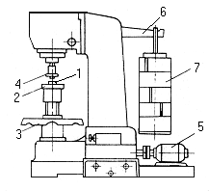
Известен ряд способов измерения твердости: по высоте отскока специального тела от поверхности материала (твердость по Шору), по ширине царапины, оставляемой специальном телом на исследуемой поверхности (твердость по Мартенсу), по величине отпечатка, получающегося на поверхности при статическом или динамическом вдавливании в исследуемый материал специального тела (индентора). Все испытания на твердость проводятся в строго определенных стандартных условиях (форма и размеры индентора, величина нагрузки, время нагружения и т.д.). Наибольшее распространение в настоящее время находит измерение твердости при статическом вдавливании. По форме индентора различают измерение твердости вдавливанием шарика (твердость по Бринелю), конуса (по Роквеллу), пирамиды (по Виккерсу).
Рис. 1. Пресс Бринеля. 1- образец, 2-столик, 3-маховик, 4-оправка с индентором, 5- электродвигатель, 6-рычаг, 7- груз.
Поскольку напряженное состояние в зоне отпечатка при вдавливании характеризуется большим значением коэффициента жесткости (>2), удается измерять твердость вдавливанием хрупких при других видах испытаний, пластически деформируя, но не разрушая материал в зоне отпечатка.
При вдавливании индентора происходит хотя и локальная, но значительная пластическая деформация материала. Поэтому для пластичных материалов значение твердости коррелирует с пределом прочности σ_{в}, (напомнтм, что предел прочности характеризует для пластичных материалов сопротивление значительной пластической деформации). Поэтому для пластичных материалов можно по результатам измерения твердости оценивать прочность материала.

Приборы и порядок измерения твердости вдавливанием

Твердость по Бринеллю. Все узлы и приспособления прибора Бринеля (рис.1) крепятся на массивной станине. Образец, деталь, изделие (1) устанавливают на столик (2), который с помощью маховика (3) поднимается и образец прижимается к шарику, вставленному в оправку (4). Включается электродвигатель (5), который убирает упор из-под рычага (6), и через этот рычаг груз (7) действует на индентор и вдавливает его в поверхность. Соотношение плеч рычага 1:50, т.е., например, гиря весом 10 кг создает нагрузку 500 кг. Набор гирь обеспечивает возможность создания нагрузки от 62,5 до 3000 кг. Время выдержки устанавливается и автоматически выдерживается с помощью реле и конечного выключателя. После выдержки нагрузка электродвигателем автоматически снимается, и диаметр получившегося сферического отпечатка измеряется с помощью специального прибора с точностью 0,05 мм.
Твердость по Бринелю (НВ) определяется как отношение нагрузки к площади отпечатка (рис. 2), т.е. можно говорить, что НВ это какое-то условное усредненное напряжение в зоне отпечатка при вдавливании шарика. Размерность НВ – МПа (или кг/мм²). Зная диаметр шарика и диаметр отпечатка, можно определить площадь отпечатка по формуле
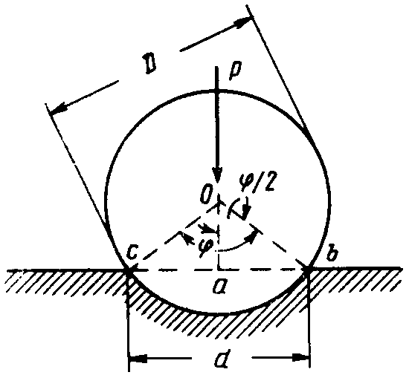
$F=\frac{{πD}^{2}}{2}−\frac{πD}{2}\sqrt{D^{2}−d^{2}}$, где
Рис.2. Схема вдавливания шарика при измерении НВ (ϕ-угол вдавливания)
F – площадь
D – диаметр шарика
d – диаметр отпечатка
Таким образом $\text{НВ}=\frac{2P}{D⋅(D−\sqrt{D^{2}−d^{2}})}$, где
P- нагрузка, действующая на шарик при вдавливании.
Обычно для определения НВ по диаметру отпечатка пользуются не формулой, а таблицами, рассчитанными для разных условий вдавливания.
В зависимости от размеров образца для измерения НВ применяют шарики диаметром 10, 5 и 2,5 мм. При выборе диаметра шарика в первую очередь надо учитывать толщину образца: она должна быть не менее 10 глубин отпечатка, иначе образец будет продавливаться, и на результаты измерения будет сказываться твердость материала столика (это условие должно соблюдаться при всех способах измерения твердости вдавливанием). Для того чтобы при измерении НВ шариками разного диаметра получать сопоставимые результаты необходимо, меняя диаметр шарика, соответственно менять нагрузку так, чтобы выполнялось условие P/D²=const. В зависимости от ориентировочной твердости материала это отношение может быть 30, 10 или 2,5. При выборе этого отношения необходимо учитывать, что при измерении твердости должно выполняться условие: 0,6>d>0,2D.
Шарики для измерения НВ изготавливаются из стали ШХ15 и имеют твердость около 650 НВ. Поэтому твердость на приборе Бринеля можно замерять только у материалов с твердостью не выше 450 НВ (иначе будет деформироваться или может разрушиться сам шарик). К таким материалам можно, отнести стали в отожженном, нормализованном или высокоотпущенном состоянии, серые чугуны, практически все цветные металлы. Нельзя измерять НВ высокоуглеродистых сталей в закаленном и низкоотпущенном состоянии. Некоторые условия измерения НВ приведены в таблице 1.

Таблица 1

Выбор диаметра шарика и величины нагрузки в зависимости от материала, твердости
и толщины испытуемого образца
Материал | Твердость  НВ | Минимальная толщина испытуемого образца, мм | Соотношение между нагрузкой P и диаметром шарика D | Диаметр шарика, мм | Нагрузка P, кгс | Выдержка под нагрузкой, с
Черные металлы | 140-450  < 140 | 6-3  4-2  < 2  > 6  6-3  < 3 | P=30D²  P=10D² | 10,0  5,0  2,5  10,0  5,0  2,5 | 3000  750  187,5  1000  250  62,5 | 10  10
Цветные металлы | > 130 | 6-3  4-2  < 2  9-3  6-3  < 3  > 6  6-3  < 3 | P=30D²  P=10D²  P=2,5D² | 10,0  5,0  2,5  10,0  5,0  2,5  10,0  5,0  2,5 | 3000  750  187,5  1000  250  62,5  250  62,6  15,6 | 30  30  60

Если твердость измеряется шариком диаметром 10 мм при нагрузке 3000 кг и выдержке 10 сек, твердость обозначается просто НВ. Если эти условия другие (из тех, что указаны в таблице), то это нужно показывать в обозначении твердости. Например, если измерение производили шариком диаметром 5 мм, при нагрузке 250 кг в течение 30 сек, то пишут: НВ_{5/250/30}.
Как уже отмечалось, значение твердости измеренной вдавливанием, связано с пределом прочности материала. Для НВ эта зависимость обычно описывается формулой: σ_{в}=К⋅НВ, где К-коэффициент, достаточно постоянный для данного материала. Так, для стали (НВ<175) σ_{в}=0,343 НВ, для стали (НВ>175) σ_{в}=0,362 НВ, для отожженных бронзы, латуни σ_{в}=0,555 НВ, для наклепанных бронзы, латуни σ_{в}=0,4 НВ и т.д.
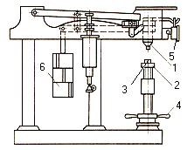
Твердость по Роквеллу. Индентором при измерении твердости служит алмазный конус (1) с углом при вершине 120⁰ и радиусом закругления вершины 0,02 мм или стальной шарик диаметром 1/16// (1,588 мм). Схема прибора Роквелла (рис. 3) подобна схеме прибора Бринеля. На предметный столик (2) устанавливают образец (3). Затем с помощью маховика (4) поджимают образец к индентору так, чтобы стрелка индикатора (5) служащего для измерения перемещения индентора (т.е. глубины отпечатка) установилась на нулевом делении. Такое положение соответствует предварительной нагрузке 10 кг, необходимой для предотвращения смещения образца в процессе испытаний. Эта предварительная нагрузка сохраняется до конца испытаний. Далее на индентор с помощью системы рычагов подается основная нагрузка, создаваемая набором гирь на подвеске (6). Соотношение плеч рычагов 1:24. Под действием приложенного усилия индентор перемещается вниз и вдавливается в образец, вызывая его локальную упругую и пластическую деформацию, которая фиксируется индентором. После выдержки 2-4 секунды основная нагрузка снимается. При этом упругая деформация исчезает, то есть индентор приподнимается, что также фиксируется индикатором. Таким образом, индикатор измеряет глубину отпечатка, получившегося в результате пластической деформации. С этой величиной связана твердость по Роквеллу (чем меньше глубина отпечатка, тем выше твердость):
Рис. 3. Схема прибора Роквелла. 1-индентор, 2-столик, 3-образец, 4-маховик, 5-индикатор, 6- подвеска с грузом.
$\text{HRC}=\text{100}−\frac{h}{0,\text{002}}$, где
НRC- твердость по Роквеллу по шкале С,
100 – число делений шкалы индикатора,
h- глубина отпечатка в мм,
0,002 – цена деления индикатора в мм.
Твердость по Роквеллу можно измерять по трем шкалам: А, В и С. Условия измерения твердости по каждой шкале приведены в таблице 2. Чаще всего по Роквеллу измеряют HRC. Шкала В может использоваться лишь для измерения мягких материалов. При определении твердости вдавливанием шарика (HRB) твердость рассчитывается по формуле HRB=130- h/0,002. Шкала А используется для измерения твердости высокотвердых материалов. Нагрузка при этом уменьшается, т.к. на твердых материалах площадь отпечатка очень мала, т.е. в зоне контакта в инденторе создаются большие напряжения, что может обусловить поломку алмаза. Шкала А может быть также использована, если желательно получить минимальных размеров отпечаток (например, при измерении твердости тонких образцов).

Таблица 2
Условия измерения твердости по Роквеллу
Соответствующая твердость | Обозначение шкалы | Форома индентора | Нагрузка P , кг | Обозначение твердости | Допускаемые пределы шкалы
60-230  230-700  Свыше 700 | B  C  A | Стальной шарик  Алмазный конус  То же | 100  150  60 | HRB  HRC  HRA | 25-100  20-67  Свыше 70

Таким образом, твердость по Роквеллу - условная безразмерная величина, не имеющая точного перевода в другие величины твердости или прочности, измеренные при других испытаниях.
Достоинства измерения твердости по Роквеллу: простота, быстрота, получение значения твердости непосредственно на шкале прибора, возможность определения твердости разных материалов. Недостатки: несколько шкал, условность единиц, отсутствие подобия отпечатков.
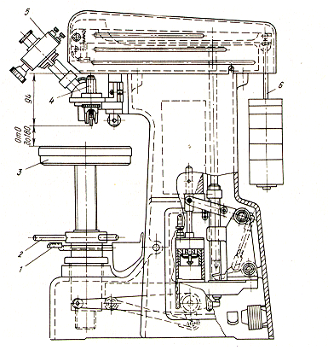
Твердость по Виккерсу. Измерения твердости по Виккерсу (HV) основано на вдавливании 4-х - гранной алмазной пирамиды с углом между противоположными гранями 136⁰.
Рис.4. Прибор Виккерса. 1-пусковой рычаг, 2-маховик, 3-столик, 4-шток с алмазной пирамидой, 5-окуляр-микрометр, 6-подвеска с грузом.
$\text{HV}=\frac{P}{F}=\frac{2P\text{sin}α/2}{d^{2}}≈1,\text{8544}\frac{P}{d^{2}}$, где
P- нагрузка на индентор,
F- площадь отпечатка,
α- угол между гранями пирамида,
d-диагональ отпечатка.
Таким образом HV, имеющую такую же размерность, как и HВ, можно рассматривать, как усредненное значение напряжения в зоне отпечатка. Нагрузка при измерении HV может быть от 5 до 100 кг. Это, а также то, что в качестве материала индентора используется алмаз, позволяет измерять HV материалов практически любой твердости. Методика измерения HV аналогична методики измерения HВ: к индентору прижимают образец (рис. 4), на индентор через систему рычагов подается усилие от подвески с набором гирь. После выдержки (15-30 секунд) нагрузка автоматически снимается и производится измерение диагонали отпечатка. Так же как и при определении НВ величину HV обычно находят по таблицам, в которых по формуле для разных нагрузок рассчитаны значения HV в зависимости от d.
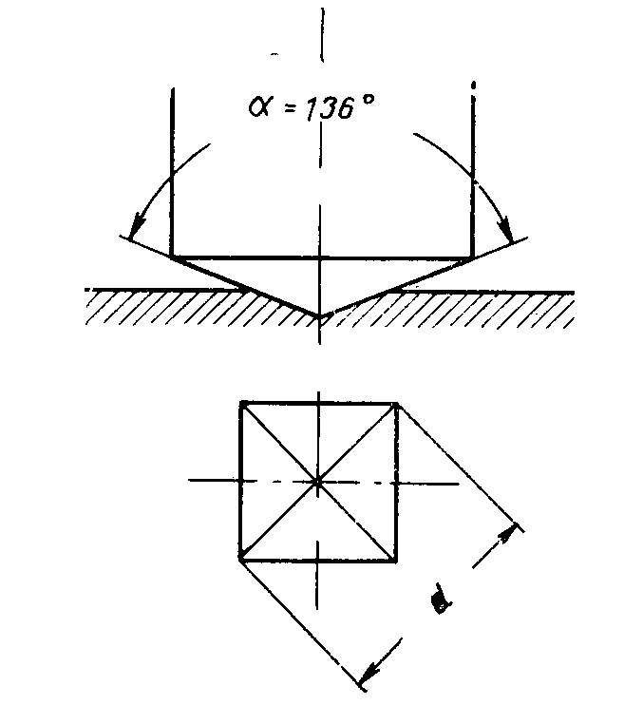
Важным достоинством способа измерения твердости по Виккерсу является то, что отпечатки всегда являются геометрически подобными. Поэтому можно достаточно строго сопоставлять результаты измерения твердости, сделанные при разных нагрузках. Поскольку угол между противоположными гранями пирамиды равен 136⁰, угол вдавливания ϕ (рис.5) получается примерно такой же, как и при вдавливании шарика. Это означает, что при вдавливании такой пирамиды в материале создается напряженное состояние примерно такое же, как и при вдавливании шарика, и поэтому HV≈НВ.
Рис.5. Схема отпечатка при вдавливании пирамиды
Прибор Виккерса более строг и поэтому требует более аккуратного обращения.

О подготовке образцов
Образцы для измерения твердости должны быть тщательно подготовлены. Поверхность, в которую производится вдавливание индентора, должна быть чистой, достаточно ровной. Чем меньше размеры индентора и нагрузка, при которой производится вдавливание, тем меньше должна быть шероховатость поверхности. Так, при измерении НВ поверхность достаточно обработать на наждачном круге. При измерении HRC можно ограничиться обработкой на шлифовальной бумаге средней зернистости, при измерении HV необходима обработка на мелкой шлифовальной бумаге или даже полировка. Если измеряется твердость образцов из высокоуглеродистой стали после термической обработки, необходимо перед вдавливанием удалить с поверхности слой (до 0,5 мм), т.к. этот слой может оказаться обезуглероженным, и результаты измерения твердости окажутся искаженными (заниженными).
На поверхности, обращенной к предметному столику и на самом столике не должно быть грязи (частиц абразива, окалины, песчинок, заусенцев и др.). Например, если при измерении HRC под действием основной нагрузки раздавится частица размером 0,02 мм, это вызовет ошибку в несколько единиц (напомним, что цена деления индикатора при измерении твердости по Роквеллу равна 0,002 мм). Поверхность, на которой производится измерение твердости должна быть параллельной противоположной поверхности образца и перпендикулярна оси индентора. В противном случае будет происходить разложение силы, приложенной к индентору, и нормальная ее составляющая, обусловливающая вдавливание, не будет соответствовать установленной нагрузке.

Цель работы
- Знакомство с устройством твердомеров и освоение методик измерения твердости по Бринелю, Роквеллу, Виккерсу.
- Усвоение условий измерения твердости и пределов применимости различных вариантов измерения твердости.
- Измерение твердости образцов из стали 45 (или подобной) термически обработанной на различную твердость, оценка влияния температуры отпуска на твердость.
- Оценка предела прочности стали по результатам измерения твердости.
- Сопоставление результатов измерения твердости, измеренной на различных приборах.

Порядок выполнения работы
- Студенты знакомятся с конструкцией, принципом действия приборов и методикой измерения твердости по Бринелю, Роквеллу, Виккерсу, а также с правилами выбора условий измерения твердости.
- Каждая подгруппа из 3-4 студентов получает набор образцов из средне- или высокоуглеродистой стали, прошедших термическую обработку на различную твердость, а также набор образцов из цветных металлов. При необходимости производится соответствующая обработка поверхности, на которой будет определяться твердость, на наждаке или шлифовальной бумаге различной зернистости.
- Производится выбор условий измерения твердости на каждом приборе, устанавливаются выбранные индентор, нагрузка, время выдержки.
- Измеряется твердость образцов на различных приборах: производится вдавливание, измерение размеров отпечатков и по таблицам (при измерении HB, HV) или по шкале прибора (при измерении твердости по Роквеллу) определяется число твердости.
- По результатам определения твердости по Бринелю производится приблизительная оценка предела прочности материала.

По окончанию работы составляется письменный отчет, в котором должно быть:
  - цель работы,
  - общие положения (понятие о твердости, методах, приборах и условиях ее определения),
  - описание хода выполнения работы (подготовка образцов, выбор и установка индентора и нагрузки и т.д.),
  - результаты измерения твердости образцов на различных приборах,
  - приблизительное определение предела прочности образцов по результатам измерения НВ
  - сопоставление различных способов определения твердости,
  - выводы.

Измерение микротвердости

Обычно металлические материалы имеют различную достаточно сложную структуру. Они состоят из различных по величине и форме кристаллитов (зерен), из различных фаз, структурных составляющих, включений и т.д.
Макротвердость (по Бринелю, Роквеллу, Виккерсу) позволяет оценить усредненное сопротивление материала вдавливанию. Часто, особенно при проведении научных исследований, желательно знать твердость отдельных фаз и структурных составляющих. Под структурной составляющей будем понимать более или менее однородную при рассмотрении под микроскопом часть системы, которая, однако, на самом деле может иметь сложное строение и быть неоднородной на более низком масштабном уровне. Например, отдельной структурной составляющей в доэвтектоидной стали можно считать «зерна» перлита, состоящего на самом деле из очень тонких пластин феррита и цементита. Для измерения твердости таких элементов микроструктуры служат испытания на микротвердость.
Микротвердость, подобно твердости по Виккерсу, определяют вдавливанием алмазной пирамиды такой же геометрии, как при измерении твердости по Виккерсу. Поэтому сущность и размерность микротвердости такая же, как твердости по Виккерсу. Отличие состоит лишь в том, что при измерении микротвердости используют маленькие нагрузки: от 5 до 200 г. Поэтому размеры отпечатков получаются очень маленькими, меньше, чем размеры отдельных составляющих структуры, что и позволяет определять их твердость. Для этого при выбранной нагрузке производится вдавливание пирамиды в нужную структурную составляющую, измеряется диагональ отпечатка и по соответствующей для данной нагрузки таблице определяется микротвердость.
Вдавливание пирамиды и измерение диагонали производится на приборе ПМТ-3 (рис. 1).
Измерение производится следующим образом.
- На предметный столик прибора устанавливается укрепленный на специальной пластинке с помощью пластилина образец (микрошлиф). С помощью винтов столик с образцами перемещаются так, чтобы нужное место на шлифе оказалось под перекрестием окуляр-микрометра. При этом перекрестие должно быть установлено в центре поля зрения (микрометрический барабанчик окуляр-микрометра должен быть установлен на 0). На механизме нагружения устанавливается выбранный груз (от 5 до 200 г). После этого ручкой 1 предметный столик плавно поворачивается против часовой стрелки до упора. При этом место, которое находилось под перекрытием окуляр-микрометра оказывается под пирамидкой. Затем производится вдавливание пирамиды, дается выдержка, нагрузка снимается, и столик с образцом возвращается в исходное положение так, что под перекрестием окуляр-микрометра оказывается исходное место образца с отпечатком. Вращая барабанчик окуляр-микрометра и перемещая при этом перекрестие в начало и конец диагонали отпечатка, определяем ее длину d в делениях окуляр микрометра. Зная цену деления (1 дел=0,301 мкм), определяем длину диагонали в микронах. По соответствующим для каждой нагрузки таблицам находим значение твердости.

Цель работы
- Ознакомится с прибором ПМТ-3, освоить методику измерения микротвердости.
- Промерить микротвердость по глубине поверхностно упрочненного (азотированного) слоя на готовом стальном образце, построить кривую распределения твердости в зависимости от расстояния от поверхности.

Порядок выполнения работы
- Студенты знакомятся с конструкцией прибора и методикой измерения микротвердости.
- Получают образец и промеряют микротвердость по глубине азотированного образца на шлифе, сделанном перпендикулярно азотированной поверхности, делая уколы через 0,05 мм от поверхности при нагрузке 20, 50 или 100г. На каждом шаге делают по три отпечатка. Измеряют диагональ каждого укола в делениях окуляр-микрометра рассчитывают ее длину в мкм из расчета 1дел.=0,3мкм.
- По таблице, соответствующей выбранной нагрузке, определяют микротвердость, соответствующую каждому уколу.
- Подсчитывают среднее значение микротвердости для каждого расстояния от поверхности.
- Строят график распределения микротвердости по глубине упрочненного слоя.

Допускается оформление одного отчета по темам: измерение твердости и измерение микротвердости.

Приложение А

Форма титульного листа отчета по лабораторной работе

Наименование ведомства, в систему которого входит вуз -
строчными буквами кроме первой прописной

Наименование вуза - прописными буквами

Наименование факультета - ____________
Наименование направления (специальности) -
Наименование выпускающей кафедры -
строчными буквами кроме первой прописной

Тема работы - прописными буквами

Наименование текстового документа работы -
строчными буквами кроме первой прописной

название
дисциплины

Исполнитель(и)
студент(ы), номер группы (подпись) И.О.Фамилия
(дата)
Руководитель
(должность, ученая степень, звание) (подпись) И.О.Фамилия
(дата)

Город –200__

